На Западе Москвы прошло заседание антитеррористической комиссии
19.02.2020
В Западном столичном округе состоялось заседание антитеррористической комиссии. В нем приняли участие: руководство префектуры ЗАО города Москвы, главы управ и сотрудники силовых ведомств. Во время совещания были заслушаны доклады. В частности речь шла о принимаемых мерах по завершению категорирования, паспортизации и обеспечению антитеррористической защищенности объектов, а также об эффективности исполнения Порядка организации и координации деятельности федеральных органов исполнительной власти города Москвы по исполнению комплексного плана противодействия идеологии терроризма в Российской Федерации на 2019-2023 годы. Помимо этого участники собрания обсудили ход реализации Постановления правительства РФ «Об утверждении требований к антитеррористической защищенности мест массового пребывания и объектов, подлежащих обязательной охране войсками национальной гвардии РФ».
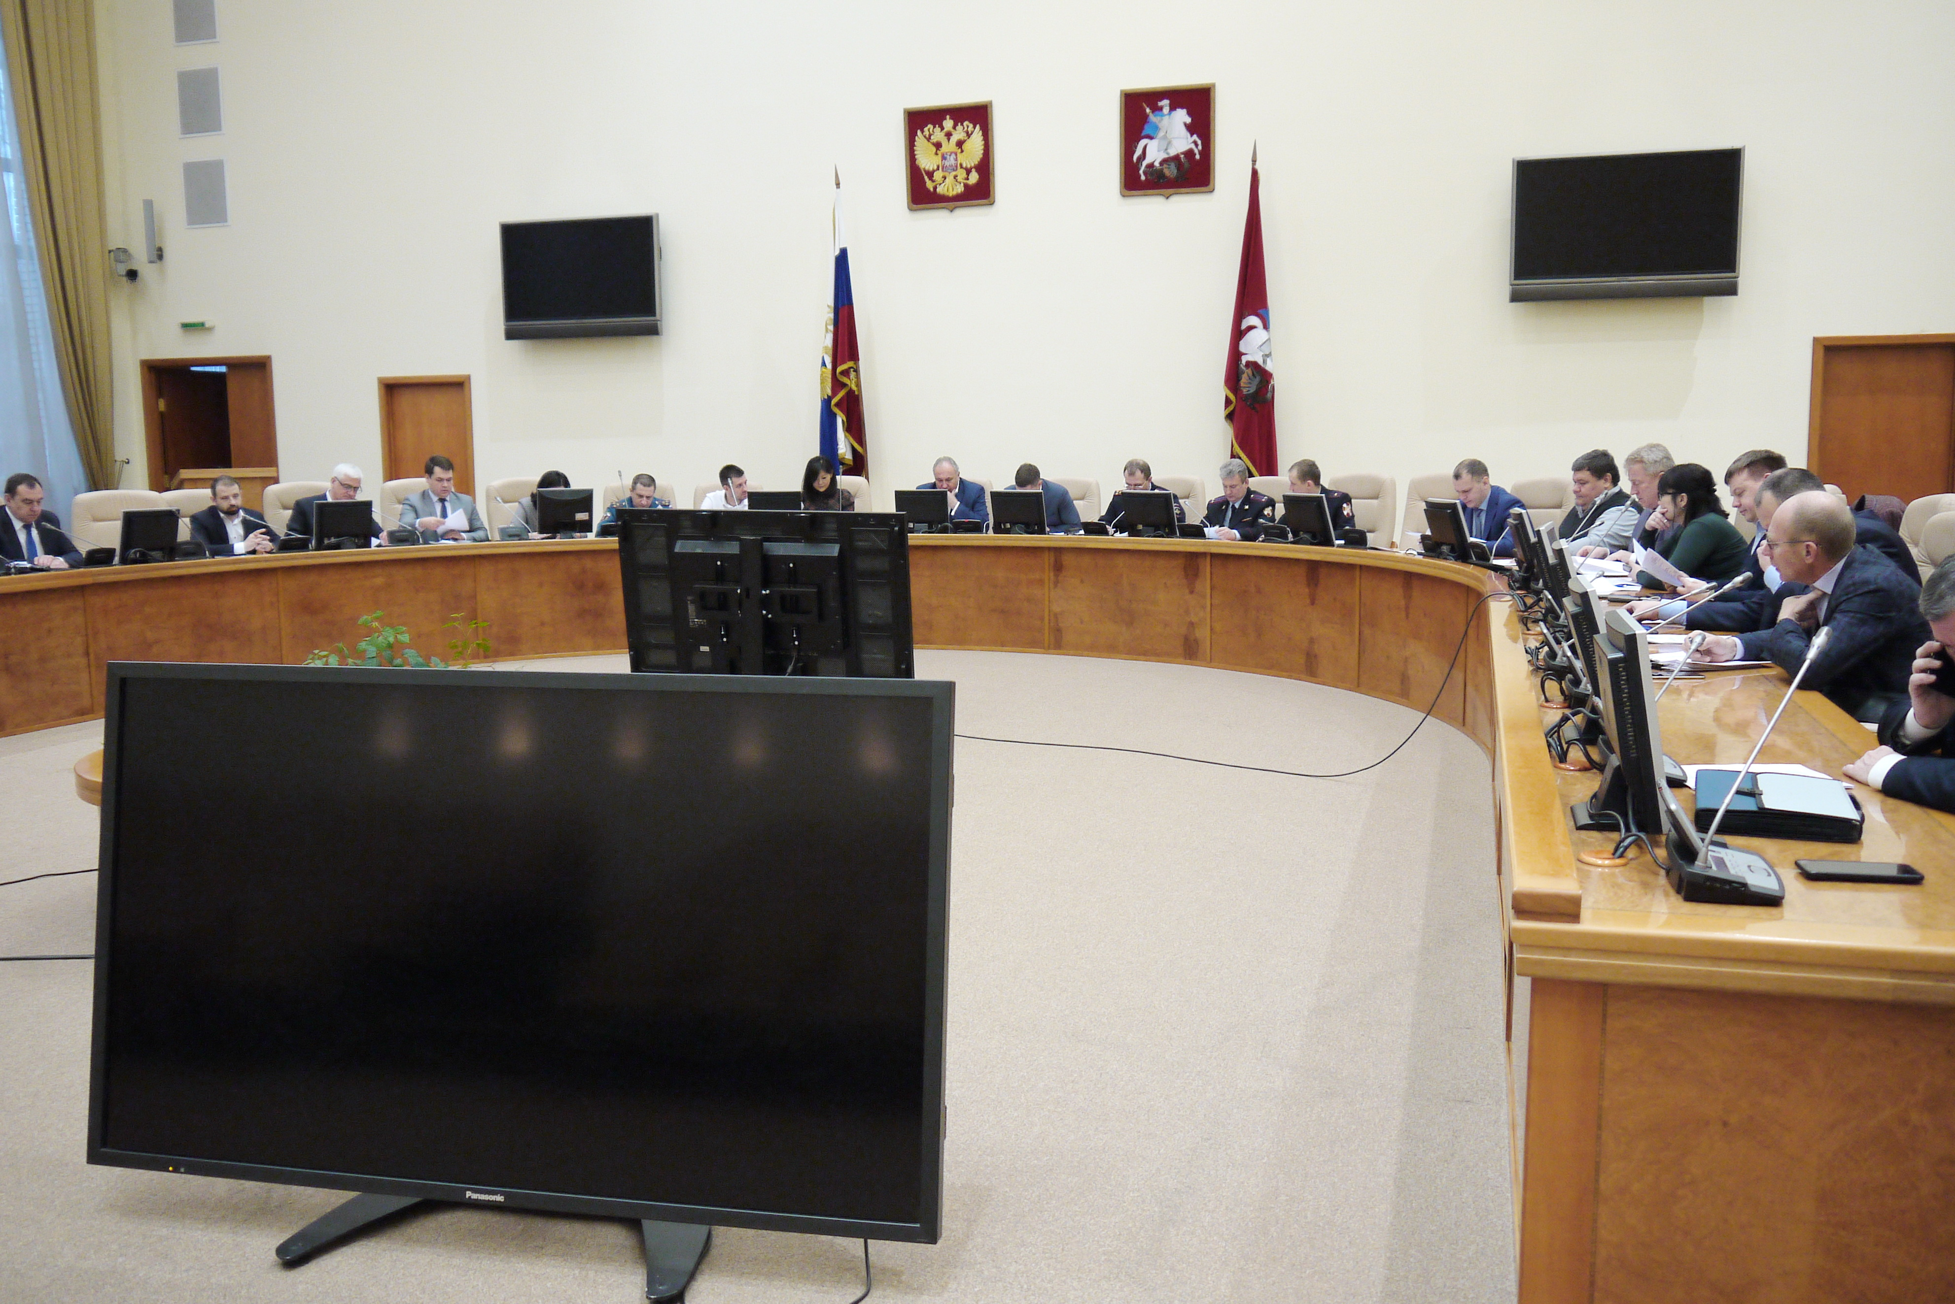
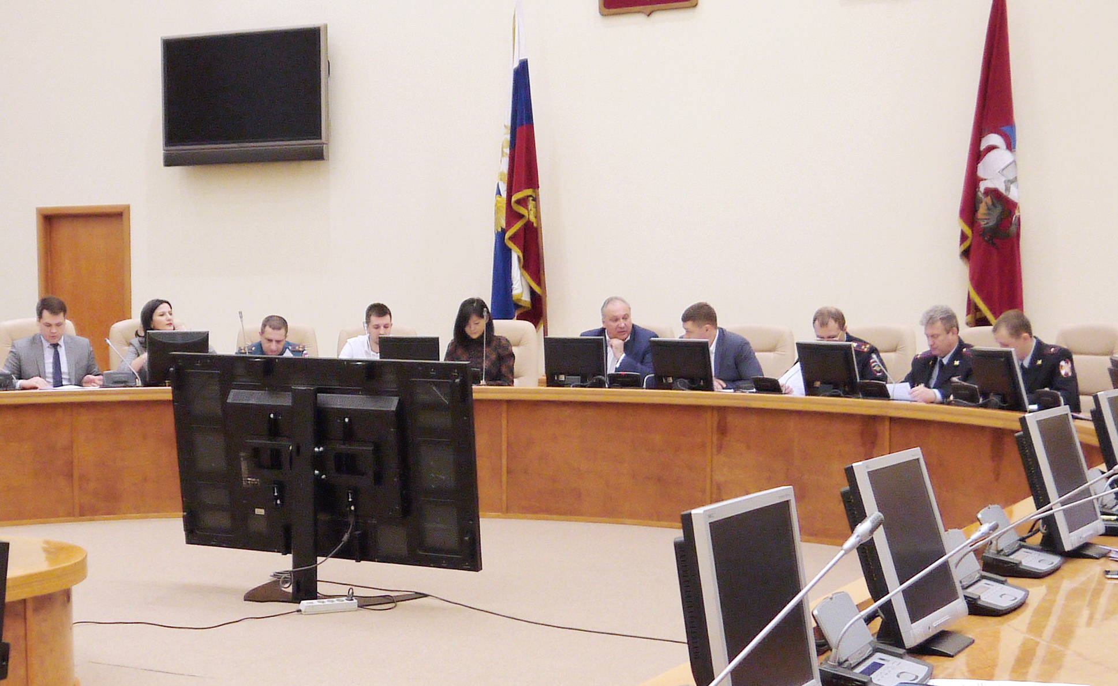
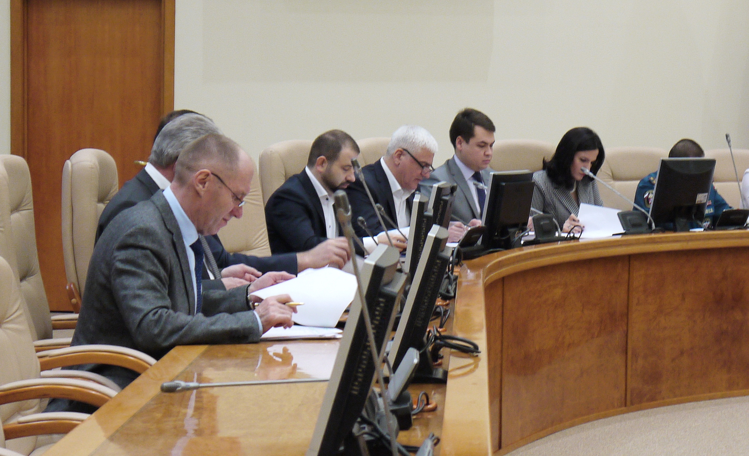
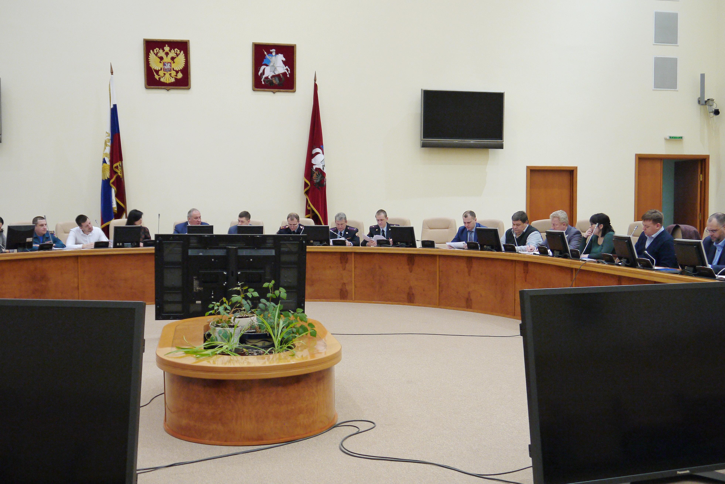

Адрес страницы: http://ramenki.mos.ru/counter-terrorism/news/detail/8704479.html
Управа района Раменки города Москвы

